Tên: Đoàn Phúc

Lớp : 11CNPM1

MSSV: 1150080031

BÀI TẬP LAB TUẦN 5

1. Tạo Project Console Application trên Microsoft visual studio 2022

Bước 1: Khởi động chương trình visual studio 2022. Hình ảnh dưới đây là màn

hình khởi động của ứng dụng:

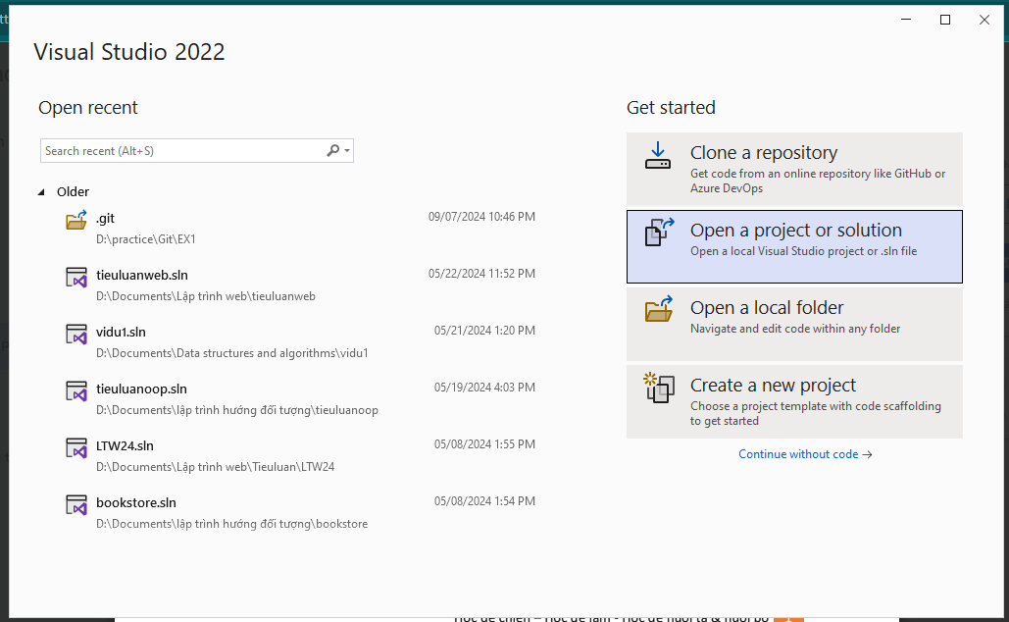

Bước 2: Chọn Create a new project trên màn hình khởi động. Trong màn hình tiếp theo, ở mục All languages → chọn C# trong danh sách ngôn ngữ lập trình. Mục All platforms → chọn Windows. Ở mục All project types → chọn Console.

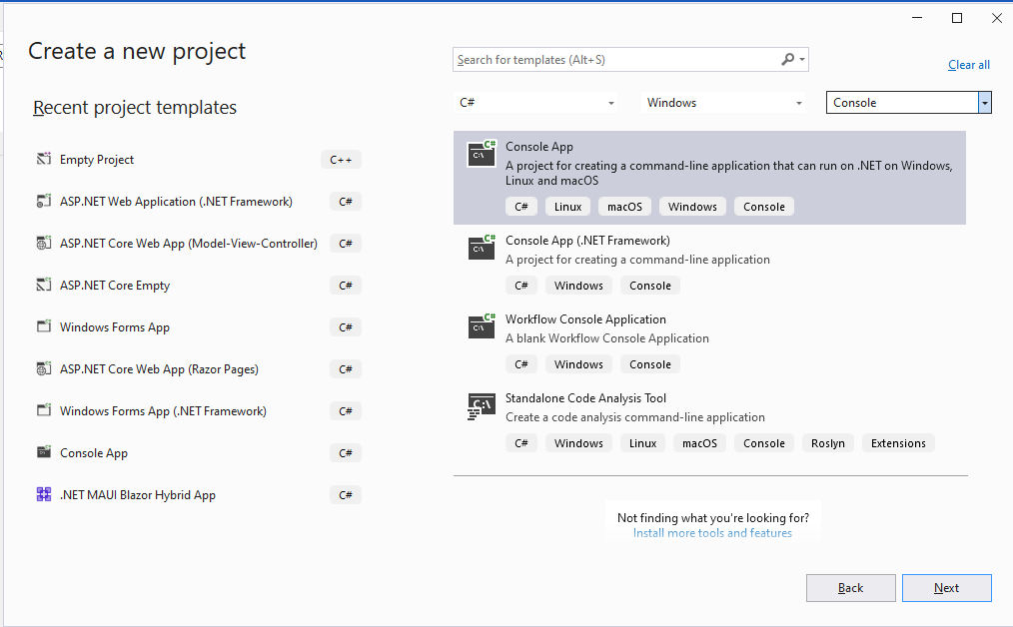

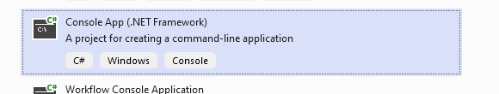

Bước 3: Trong cửa sổ tiếp theo, bạn điền đầy đủ các thông tin về Project.

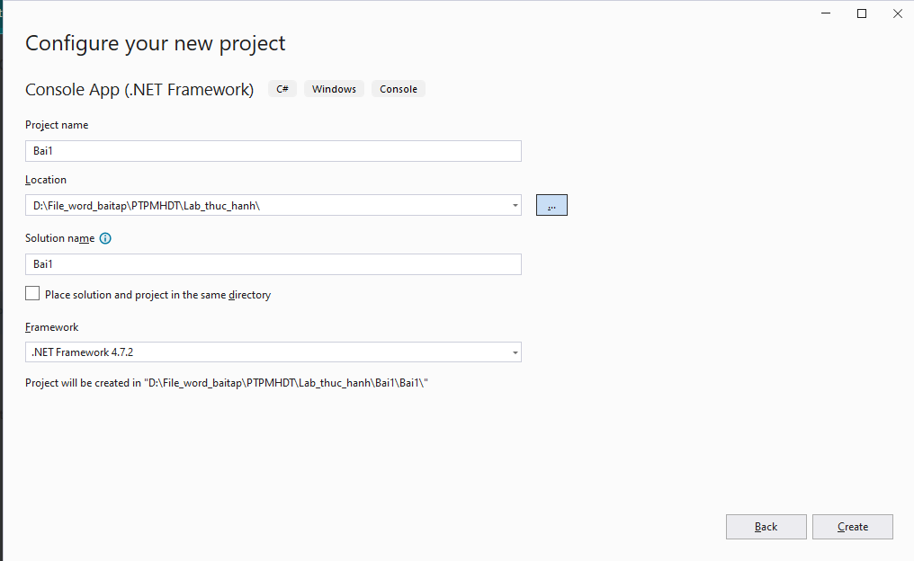

Đây là kết quả!

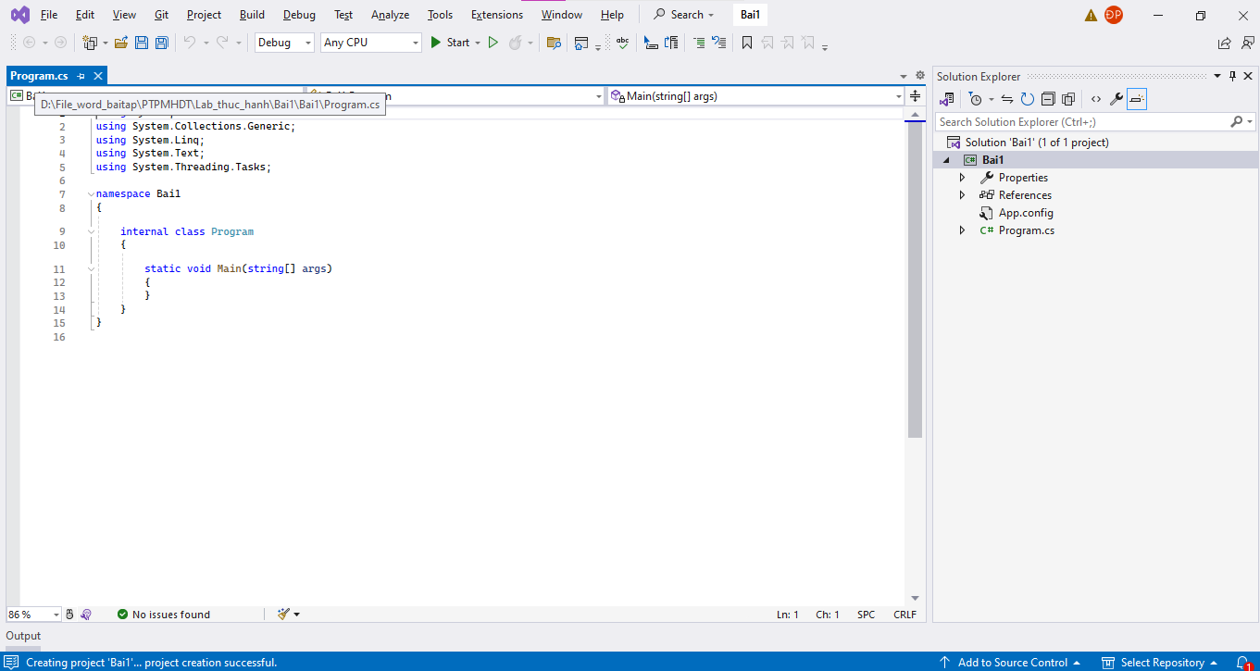

Bài tập 1:

* Phân tích đề bài:

− Vào: chiều dài a, chiều rộng b.

− Ra: Chu vi P, diện tích S.

{Chương trình này thực hiện nhập chiều dài a và chiều rộng b từ bàn phím. Tính

và hiển thị chu vi và diện tích của hình chữ nhật}

* Code:

namespace Bai1

{

internal class Program

{

static void Main(string[] args)

{

Console.Write("Nhap vao chieu dai: ");

double a = Convert.ToDouble(Console.ReadLine());

Console.Write("Nhap vao chieu rong: ");

double b = Convert.ToDouble(Console.ReadLine());

double fl = (a + b) * 2;

double S = a * b;

Console.WriteLine("Chu vi la: " + fl);

Console.WriteLine("Dien tich la: " + S);

}

}

}

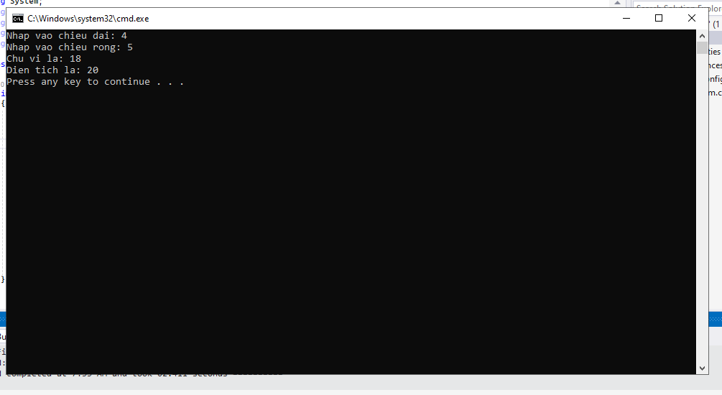

Bài tập 2:

Tìm số lớn hơn trong 2 số nguyên a và b được nhập vào từ bàn phím.

*Code:

using System;

using System.Collections.Generic;

using System.Linq;

using System.Text;

using System.Threading.Tasks;

namespace Bai1

{

internal class Tim_max

{

public static void Run()

{

Console.Write("Nhap vao so nguyen a: ");

int a = Convert.ToInt32(Console.ReadLine());

Console.Write("Nhap vao so nguyen b: ");

int b = Convert.ToInt32(Console.ReadLine());

int max = 0;

if (a > b){

max = a;

}

if (a < b){

max = b;

}

Console.WriteLine("So lon hon trong 2 so la: " + max);

}

}

}

*Kết quả chạy:

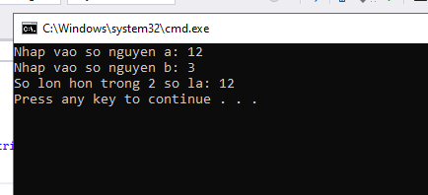

Bài tập 3: Tìm số có giá trị lớn nhất trong 3 số nguyên a, b, c được nhập vào từ bàn phím.

*Code:

using System;

using System.Collections.Generic;

using System.Linq;

using System.Text;

using System.Threading.Tasks;

namespace Bai1

{

internal class Tim_GTLN_3so

{

public static void Run()

{

Console.Write("Nhap vao so nguyen a: ");

int a = Convert.ToInt32(Console.ReadLine());

Console.Write("Nhap vao so nguyen b: ");

int b = Convert.ToInt32(Console.ReadLine());

Console.Write("Nhap vao so nguyen c: ");

int c = Convert.ToInt32(Console.ReadLine());

int max = 0;

if((a > b) && (a > c)){

max = a;

}

else if ((b>a) && (b > c)) {

max = b;

}

else{

max = c;

}

Console.WriteLine("So lon nhat trong 3 so la: {0}", max);

}

}

}

*Kết quả chạy

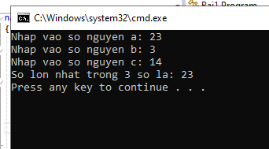

Bài tập 4: Cho biết một tháng có bao nhiêu ngày. Biết tháng, năm được nhập vào từ bàn phím.

*Code:

using System;

using System.Collections.Generic;

using System.Linq;

using System.Text;

using System.Threading.Tasks;

namespace Bai1

{

internal class Tim_songaycuathang

{

public static void Run()

{

Console.Write("Nhap vao nam: ");

int nam = Convert.ToInt32(Console.ReadLine());

Console.Write("Nhap vao thang: ");

int thang = Convert.ToInt32(Console.ReadLine());

switch (thang)

{

case 1:

case 3:

case 5:

case 7:

case 8:

case 10:

case 12:

Console.WriteLine("Thang co 31 ngay");

break;

case 4:

case 6:

case 9:

case 11:

Console.WriteLine("Thang co 30 ngay");

break;

case 2:

if ((nam % 400 == 0) || ((nam % 4 == 0) && (nam % 100 != 0)))

{

Console.WriteLine("Thang co 29 ngay");

}

else

{

Console.WriteLine("Thang co 28 ngay");

}

break;

}

}

}

}

*Kết quả chạy:

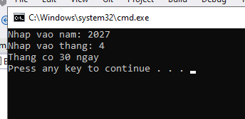

Bài tập 5:

Viết chương trình nhập vào một số nguyên n. Cho biết:

a) n là số chẵn hay số lẻ?

b) n là số âm hay số không âm?

* Code:

using System;

using System.Collections.Generic;

using System.Linq;

using System.Text;

using System.Threading.Tasks;

namespace Bai1

{

internal class Tim_CL_AD

{

public static void Run()

{

Console.Write("Nhap so nguyen n: ");

int n = int.Parse(Console.ReadLine());

if(n % 2 == 0)

{

Console.WriteLine(" n la so chan");

}

else

{

Console.WriteLine(" n la so le");

}

if(n < 0)

{

Console.WriteLine("n la so nguyen am");

}

else

{

Console.WriteLine("n la so nguyen duong");

}

}

}

}

*Kết quả chạy:

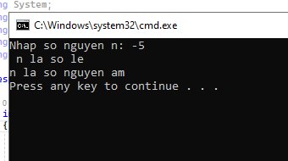

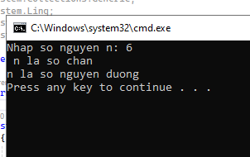

Bài tập 7: Viết chương trình nhập vào ba số thực chỉ độ dài của ba đoạn thẳng. Kiểm tra nếu ba đoạn thẳng này lập thành được một tam giá thì hiển thị chu vi và diện tích của tam giác đó.

*Code : using System;

using System.Collections.Generic;

using System.Linq;

using System.Text;

using System.Threading.Tasks;

namespace Bai1

{

internal class Tim_CVDT_tamgiac

{

public static void Run()

{

Console.Write("Nhap canh a: ");

double a = double.Parse(Console.ReadLine());

Console.Write("Nhap canh b: ");

double b = double.Parse(Console.ReadLine());

Console.Write("Nhap canh c: ");

double c = double.Parse(Console.ReadLine());

if (a + b > c && a + c > b && b + c > a)

{

double chuVi = a + b + c;

double p = chuVi / 2;

double dienTich = Math.Sqrt(p * (p - a) * (p - b) * (p - c));

Console.WriteLine("Ba canh lap duoc tam giac.");

Console.WriteLine("Chu vi tam giac = " + chuVi);

Console.WriteLine("DIen tich tam giac = " + dienTich);

}

else

{

Console.WriteLine("Ba canh khong lap duoc tam giac");

}

}

}

}

*Kết quả chạy:

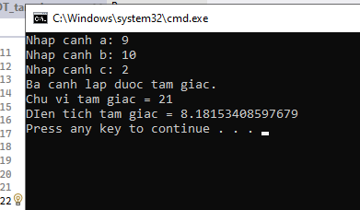

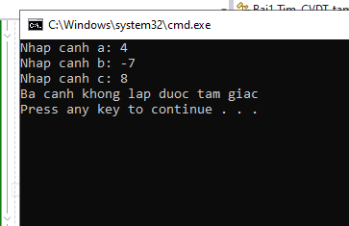

Bài tập 8: Viết chương trình giải phương trình bậc 2: ax2 + bx + c = 0.

*Code:

using System;

using System.Collections.Generic;

using System.Linq;

using System.Text;

using System.Threading.Tasks;

namespace Bai1

{

internal class Tim_PTB2

{

public static void Run()

{

Console.WriteLine("Giai phuong trinh bac 2: ax^2 + bx + c = 0");

Console.Write("Nhap a: ");

double a = double.Parse(Console.ReadLine());

Console.Write("Nhap b: ");

double b = double.Parse(Console.ReadLine());

Console.Write("Nhap c: ");

double c = double.Parse(Console.ReadLine());

if (a == 0)

{

// Phương trình trở thành bậc 1: bx + c = 0

if (b == 0)

{

if (c == 0)

Console.WriteLine("Phuong trinh co vo so nghiem");

else

Console.WriteLine("Phuong trinh vo nghiem.");

}

else

{

double x = -c / b;

Console.WriteLine("Phương trinh co nghiem duy nhat: x = " + x);

}

}

else

{

// Tính delta

double delta = b * b - 4 * a * c;

if (delta < 0)

{

Console.WriteLine("Phuong trinh vo nghiem.");

}

else if (delta == 0)

{

double x = -b / (2 * a);

Console.WriteLine("Phuong trinh co nghiem kep: x1 = x2 = " + x);

}

else

{

double x1 = (-b + Math.Sqrt(delta)) / (2 * a);

double x2 = (-b - Math.Sqrt(delta)) / (2 * a);

Console.WriteLine("Phuong trinh co 2 nghiem phan biet:");

Console.WriteLine("x1 = " + x1);

Console.WriteLine("x2 = " + x2);

}

}

}

}

}

*Kết quả chạy:

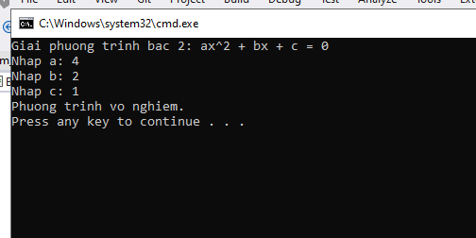

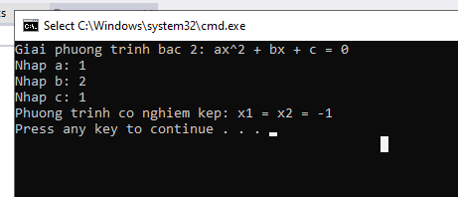

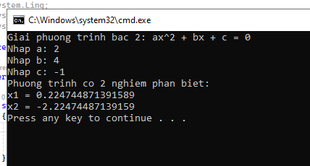

Bài tập 9: Tính tổng các phần tử trong mảng.

*Code:

using System;

using System.Collections.Generic;

using System.Linq;

using System.Text;

using System.Threading.Tasks;

namespace Bai1

{

internal class Tinh_tongphantutrongmang

{

public static void Run()

{

Console.Write("Nhap so phan tu trong mang: ");

int n = int.Parse(Console.ReadLine());

int[] arr = new int[n];

int tong = 0;

// Nhập các phần tử mảng

for (int i = 0; i < n; i++)

{

Console.Write("Nhap phan tu thu " + (i + 1) + ": ");

arr[i] = int.Parse(Console.ReadLine());

tong += arr[i]; // cộng dồn vào tổng

}

Console.WriteLine("Tong cac phan tu trong mang = " + tong);

}

}

}

*Kết quả chạy:

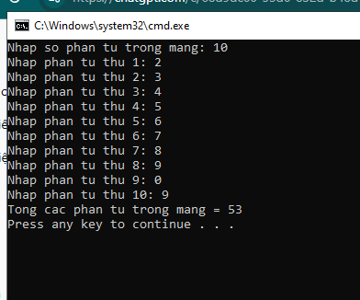

Bài tập 10: Dùng giải thuật sắp xếp chọn (Selection Sort) để sắp xếp tăng

dần mảng các số nguyên. Mảng các số nguyên được lưu trong tệp văn bản có tên

là “input_array.txt”.

*Code:

using System;

using System.IO;

using System.Linq;

namespace Bai1

{

internal class SelectionSort

{

public static void Run()

{

string filePath = "input_array.txt";

if (!File.Exists(filePath))

{

Console.WriteLine("Không tìm thấy file " + filePath);

return;

}

// Đọc dữ liệu từ file, tách theo khoảng trắng, chuyển thành mảng số nguyên

int[] arr = File.ReadAllText(filePath)

.Split(new[] { ' ', '\n', '\r', '\t' }, StringSplitOptions.RemoveEmptyEntries)

.Select(int.Parse)

.ToArray();

Console.WriteLine("Mảng ban đầu:");

PrintArray(arr);

// Sắp xếp bằng Selection Sort

SortArray(arr);

Console.WriteLine("Mảng sau khi sắp xếp tăng dần:");

PrintArray(arr);

// Ghi mảng đã sắp xếp ra file mới

string outputPath = "output_array.txt";

File.WriteAllText(outputPath, string.Join(" ", arr));

Console.WriteLine("Đã ghi mảng đã sắp xếp vào file: " + outputPath);

}

// Hàm in mảng

static void PrintArray(int[] arr)

{

Console.WriteLine(string.Join(" ", arr));

}

// Hàm sắp xếp chọn (Selection Sort)

static void SortArray(int[] arr)

{

int n = arr.Length;

for (int i = 0; i < n - 1; i++)

{

int minIndex = i;

// Tìm chỉ số phần tử nhỏ nhất trong đoạn [i, n-1]

for (int j = i + 1; j < n; j++)

{

if (arr[j] < arr[minIndex])

{

minIndex = j;

}

}

// Hoán đổi arr[i] và arr[minIndex]

if (minIndex != i)

{

int temp = arr[i];

arr[i] = arr[minIndex];

arr[minIndex] = temp;

}

}

}

}

}

*Kết quả chạy

